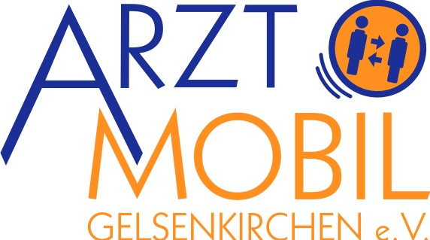

Arzt Mobil e.V. · Caubstraße 28 · 45881 Gelsenkirchen
______________________________________________________________________________________________________________________________________________________________________________________________

Beitrittserklärung

Hiermit erkläre ich meinen Beitritt zum Verein

Arzt Mobil Gelsenkirchen e.V.

Aufsuchende Hilfe für wohnungslose und/oder
suchtmittelabhängige Menschen
Drogentherapeutische Ambulanz/ Psychosoziale Begleitung
Streetwork

Name / Institution

____________________________________________

Geburtsdatum

____________________________________________

Anschrift / Telefon

____________________________________________

____________________________________________

____________________________________________

Jahresbeitrag natürliche Person 25 Euro □

Jahresbeitrag juristische Person 100 Euro □

Bitte überweisen Sie den Mitgliedsbeitrag jährlich auf
unser Konto.

IBAN DE77 4205 000 1010 11 36692

___________________________________
Ort / Datum

___________________________________
Unterschrift

__

___



_________________________________________________

Caubstraße 28
45881 Gelsenkirchen

Telefon 0209 / 1 65 69 79
Telefax 0209 / 3 61 13 15

Telefonische Sprechzeiten:
Mo – Mi 13:30 – 15:00 Uhr
Do 13:30 – 18:00 Uhr
Fr 09:00 –10:30 Uhr

willkommen@arztmobil-gelsenkirchen.de
arztmobil-gelsenkirchen.de

Aufsuchende medizinische Hilfe für wohnungslose und/oder suchtmittelabhängige Menschen

Drogentherapeutische Ambulanz

Barbara Blenkers
Ärztin

Rafet Alijevic
Pflegefachkraft
Telefon mobil 0152 / 23 00 40 71

PSB

Karin Schneider
Diplom Sozialpädagogin
Janine Grundmann
Heilpädagogin (B.A.)
Telefon mobil 0152 / 26 76 0 241

Streetwork

Cornelia Müller
Diplom Sozialarbeiterin (M.A)
Telefon mobil 0176 / 83 07 53 98
Jennifer Ruhnau
Sozialarbeiterin (B.A.)
Telefon mobil 0152 / 24 13 28 40

Daniela Gordon-Heldt
Diplom Sozialarbeiterin
Telefon mobil 0176 / 83 07 53 99
Janine Grundmann
Heilpädagogin (B.A.)
Natalie Erbach
Sozialarbeiterin (B.A.)

Bankverbindung
Sparkasse Gelsenkirchen
IBAN: DE77 4205 0001 0101 1366 92
BIC: WELADED1GEK

Vorstand
1.Vorsitzende

Fatma Kirchberg
Stellvertretende Vorsitzende
Inka Urner-Jösch
Dr. med. Constantin Verse
Kassierer
Axel Nuth

Amtsgericht Gelsenkirchen
VR 1372

